教育部学历证书电子注册备案表
打印流程
- 登陆学信网（http://www.chsi.com.cn/）。
- 点击学籍学历查询。
- 点击零散查询。
- 输入证书编号、姓名、图片验证码。
- 输入手机号获取短信验证码并输入验证码。
- 点击申请学历证书电子注册备案表。
- 选择支付方式，并支付2元。
- 打印教育部学历证书电子注册备案表
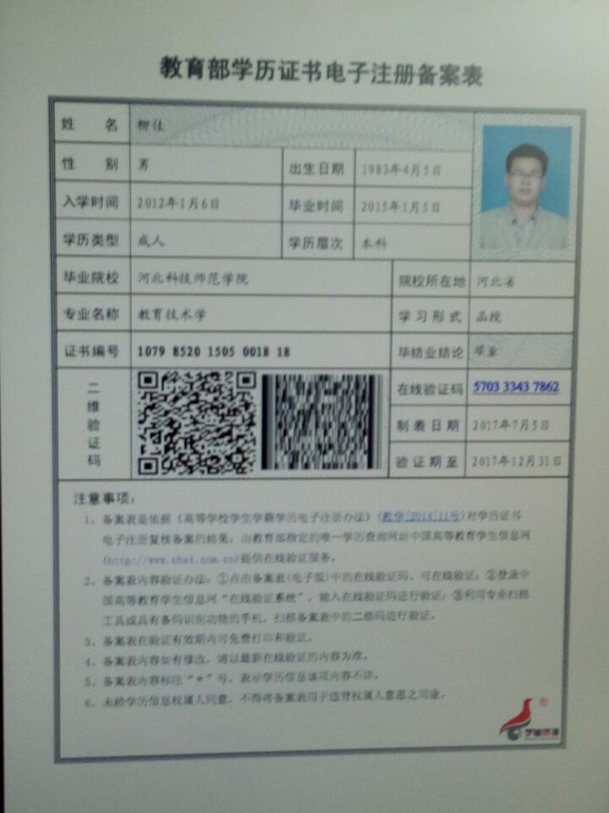
样张

